OBJAVA ZA MEDIJE

UMRO PROF. DR. SC. NENAD BIĆANIĆ,
DOPISNI ČLAN HRVATSKE AKADEMIJE ZNANOSTI I UMJETNOSTI

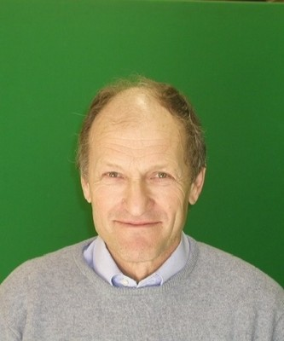

Zagreb, 10. listopada 2016. – U subotu 8. listopada u Velom Lošinju je umro prof. dr. sc. Nenad Bićanić, dopisni član Hrvatske akademije znanosti i umjetnosti, jedan je od vodećih znanstvenika u svijetu s područja građevinarstva i računalne mehanike. Rodio se 6. rujna 1945. u Zagrebu. Diplomirao je na Građevinskom fakultetu Sveučilišta u Zagrebu, a doktorirao na Velškom sveučilištu (University of Wales, Swansea) 1978. Radio je na Građevinskom fakultetu u Zagrebu gdje je 1985. izabran za redovitog profesora. Od 1985. do 1994. bio je predavač na Velškom sveučilištu. Izabran je za profesora građevinarstva 1994. na Sveučilištu u Glasgowu (Glasgow University), a ujedno je bio redoviti profesor u naslovnom zvanju Građevinskog fakulteta u Zagrebu i Građevinskog fakulteta u Rijeci. Od 1997. do 2001. bio je predstojnik Građevinskog odjela Sveučilišta u Glasgowu. Bio je direktor Zajedničkog istraživačkog instituta za mehaniku materijala i struktura te bioinženjering (Joint Research Institute of Mechanics of Materials and Structures and Bioengineering). Za dopisnog člana HAZU izabran je 2010.
Prof. dr. sc. Nenad Bićanić svojim je radovima znatno doprinio razvoju građevinarstva i računalne mehanike i odgojio brojne mlade znanstvenike, među kojima i nekoliko iz Hrvatske. Područje njegova rada bile su metoda konačnih elemenata, metoda diskretnih elemenata, metoda diskontinuiranih deformacija, statika i dinamika konstrukcija, konstitutivni modeli krhkih materijala, modeliranje ponašanja betona pri naglim opterećenjima i velikim temperaturama.
Objavio je više od 150 članaka u međunarodnim časopisima i zbornicima sa skupova koji su 296 puta citirani u Web of Science. Bio je organizator dugogodišnje serije međunarodnih konferencija o modeliranju ponašanja betona i betonskih konstrukcija te jedan od osnivača i bivši predsjednik Udruge za računalnu mehaniku u inženjerstvu (Association for Computational Mechanics in Engineering). Izabran je za člana Instituta za građevinarstvo u Londonu i Međunarodne asocijacije za računalnu mehaniku. Također je bio urednik međunarodnog časopisa International Journal of Computers & Concrete za Europu.
I nakon odlaska u Veliku Britaniju prof. dr. sc. Nenad Bićanić intenzivno je surađivao s hrvatskim znanstvenicima i stručnjacima sudjelujući u poslijediplomskoj nastavi, u realizaciji dva TEMPUS-ova projekta i radom u Hrvatskom društvu za mehaniku koje ga je izabralo za svog počasnog člana.

Marijan Lipovac
Ured za odnose s javnošću i medije HAZU

